大立科技：“某部2022年电子元器件研制”项目进入启动实施阶段
来源： 仪商网
近日，大立科技发布公告称，公司获得320万元政府补助金，按照项目经费概算书的使用计划，全部用于“某部2022年电子元器件研制”项目费用化的科研支出。
公告内容显示，大立科技近日收到中央财政下达的“某部2022年电子元器件研制”项目启动资金，金额为320万元，标志着公司已正式中标本项目并已进入启动实施阶段。截至目前，公司已累计收到该项目资金320万元。
本项目研制内容为非制冷红外焦平面探测器领域氧化钒技术路线相关产品并实现产业化，前期经某部组织专家评审及公示，大立科技以评审总分第一中标项目承担任务。本项目是大立科技继连续多年承担非晶硅技术路线重大专项后，首次承担氧化钒技术路线相关研制任务，标志着公司在氧化钒技术路线相关研究成果得到国家认可。
据了解，大立科技已于2021年实现了国内唯一双技术路线（非晶硅与氧化钒）非制冷红外焦平面探测器的量产，并行发展非晶硅和氧化钒技术路线有利于巩固公司在红外热成像核心芯片——非制冷红外焦平面器件的研制和产业化领域的领先地位。
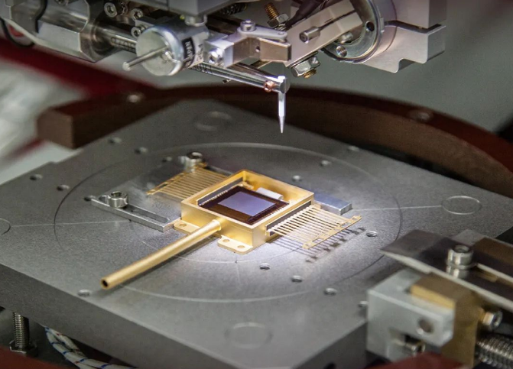
（图片来源：大立科技）
大立科技同时表示，本项目成功实施后，将有助于提升我国在红外热成像核心芯片及装备领域的竞争力，也有利于公司红外整机及光电系统业务发展，对公司发展具有长期战略意义。后续公司将严格遵照项目管理方的相关规定和要求开展工作。

